ZARZADZANIE PRODUKCJĄ
Produkcja, system produkcyjny, proces produkcyjny
Pojecie produkcji
Produkcja jest to użytkowanie różnego rodzaju materiałów, środków technicznych i usług w celu wytworzenia nowych produktów i usług wymaganych przez klienta.
Cele Produkcji
System produkcyjny
System produkcyjny stanowi celowo zaprojektowany i zorganizowany układ materialny, energetyczny i informacyjny eksploatowany przez człowieka i służący produkowaniu określonych produktów (wyrobów lub usług) w celu zaspokajania różnorodnych potrzeb konsumentów.
Model systemu produkcyjnego w gospodarce rynkowej
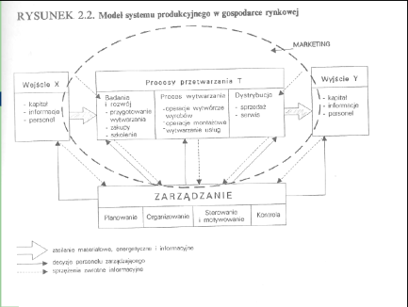
Powiązania materiałowe, energetyczne i informacyjne jako elementy systemu produkcyjnego
- zsynchronizowaniu w czasie, wszelkich dostaw, aby skrócić do minimum czas oczekiwania materiału czy półwyrobu na obróbkę albo montaż, a także na minimalizacji czasu pomiędzy wyprodukowaniem a włączeniem do normalnej eksploatacji wyrobu,
- zapewnieniu właściwych środków transportu i środków technicznych ułatwiających magazynowanie i wyszukiwanie potrzebnych w danej chwili materiałów, półwyrobów lub wyrobów,
- obniżeniu do minimum strat transportowych i magazynowych; zaprojektowaniu takiej struktury przepływu, aby charakteryzowała sie: ograniczeniem dróg transportowych, minimalizacja przeładunków i minimalizacja pracochłonności przeładunków.
Otoczenie systemu produkcyjnego
Wnioski praktyczne
- porównywanie nawet podobnych systemów produkcyjnych może prowadzić do błędnych ocen i wniosków, jeśli nie uwzględni sie podwójnego otoczenia tych systemów,
- systemy produkcyjne mogą ze sobą sprawnie współdziałać tylko wówczas, jeśli funkcjonują w podobnym lub identycznym otoczeniu systemowym,
Interesy funkcjonowania systemu produkcyjnego w otoczeniu pierwszego i drugiego stopnia często są rozbieżne. Szczególnie dotyczy to takich czynników, jak:
- – rozbieżność celów funkcjonowania systemów produkcyjnych,
- – ograniczenie konsumpcji, wzrost inwestycji i związany z tym poziom wynagradzania pracowników w gospodarce,
- – zagadnienia ochrony środowiska.
Podstawowe kryteria organizacji i projektowania systemów produkcyjnych
- wzrost jakości i nowoczesności produktów,
- obniżka kosztów własnych wytwarzania,
- wzrost produktywności.
Relacje między przychodem, kosztami i zyskiem w systemie produkcyjnym
Produktywność
Przykłady mierników produktywności
Rodzaj miernika | Przykłady wyrażenia cząstkowego
Produktywność pracy | — liczba wyrobów, wydobytych ton węgla na roboczogodzinę wszystkich grup zatrudnionych w zakładzie (przedsiębiorstwie),  — produkcja dodana w zł, (USD) na roboczogodzinę liczona jw.,  — wartość produkcji w zł, (USD) na jednostkę kosztu pracy wszystkich zatrudnionych tj. fundusz płac + podatki od płac + koszty socjalne,  — sprzedaż w zł (USD) na jednostkę kosztu pracy liczona jw.
Produktywność maszyn i urządzeń | — liczba wyrobów, ton stali na dysponowana maszynogodzinę,  — liczba jw. na przepracowana maszynogodzinę,  — wartość produkcji w zł (USD) na jednostkę kosztu postoju i pracy maszyn.
Produktywność energii | — liczba jednostek wyrobów (ton) na 1 kW (mocy zainstalowanej),  — liczba jednostek wyrobów (ton) na 1 kWh (mocy zużytej),  — liczba jednostek wyrobów na jednostkę opłat za energie,  —wartość produkcji na jednostkę zużytego ciepła lub spalonego paliwa stałego czy płynnego.

Czynniki wpływające na poziom produktywności przedsiębiorstwa
Sposoby poprawy produktywności
Proces produkcyjny
- Proces transformacji, czyli przekształcania wektora wejścia systemu produkcyjnego w wektor wyjścia nazywany jest procesem produkcyjnym.
- …jest uporządkowanym ciągiem działań, w wyniku którego konsument (użytkownik) otrzymuje produkty (wyroby lub usługi).
Struktura procesu produkcyjnego i wytwórczego
Charakterystyka typów organizacji produkcji – produkcja masowa
- Produkcja masowa polega na długotrwałym wytwarzaniu wyrobów w jednym lub kilku zbliżonych do siebie wariantach. W tej sytuacji nie jest istotna liczba wyrobów, lecz ciągłość ich wytwarzania.
- Produkcja masowa charakteryzuje sie następującymi cechami:
  - – wytwarzaniem dużej liczby wyrobów i ciągłością obciążenia operacjami poszczególnych stanowisk pracy, – umożliwieniem daleko idącego rozczłonkowania robót,
  - – niewykonywaniem przezbrojeń, co prowadzi do wysokiej specjalizacji stanowisk roboczych,
  - – specjalistycznym wyposażeniem oraz pełna mechanizacja i automatyzacja procesów produkcyjnych,
  - – zastosowaniem linii produkcyjnych i lepszym wykorzystaniem powierzchni produkcyjnych.
Formy organizacji produkcji
- ….sposób powiązania poszczególnych stanowisk roboczych w zakresie wszystkich wyrobów na nich wytwarzanych
- Forma organizacji przebiegu przedmiotów pracy określa dwa podstawowe rodzaje powiązań (więzi) za pomocą kryteriów:
  - – stałości kierunków przebiegu (przepływu) przedmiotów pracy,
  - – równomierności tego przebiegu miedzy stanowiskami pracy.
Dwie podstawowe formy organizacji procesu produkcyjnego
- produkcję niepotokową (gniazdowa), gdy kierunek przebiegu przedmiotów i pracy miedzy stanowiskami jest zmienny, co oznacza, że każde stanowisko pracy może współpracować z różnymi stanowiskami i kolejność operacji technologicznych może być zmienna,
- produkcję potokowa, gdy kierunek przebiegu przedmiotów pracy pomiędzy stanowiskami pracy jest stały, co oznacza, że stanowiska pracy są rozmieszczone w kolejności odpowiadającej poszczególnym etapom przebiegu procesu — produkcja potokowa odbywa sie w potokowych liniach produkcyjnych
ORGANIZACJA PROCESU PRODUKCYJNEGO W CZASIE
Czas przebiegu produkcji
To wskaźnik czasu, w którym odzwierciedla sie trwanie etapów przedprodukcyjnych i trwanie właściwej produkcji.
Czas przebiegu produkcji
- Cyklu przedprodukcyjnego – czas prac przygotowawczych, wykonywanych przed uruchomieniem właściwej produkcji, realizowany głównie w sferze informacyjnej (TPP, B+R itp.),
- Cyklu produkcyjnego – kompleksowy wskaźnik czasu trwania bezpośredniego procesu produkcyjnego, realizowany głównie w sferze materialnej wiąże sie z zaangażowaniem kapitału obrotowego i inwestycyjnego,
- Cykl dystrybucji i sprzedaży – realizowany w sferze materialnej wiąże sie z zaangażowaniem kapitału obrotowego.
Cykl produkcyjny
Przedział czasu pomiędzy rozpoczęciem i zakończeniem procesu produkcyjnego danego wyrobu (okres czasu, w którym surowiec lub materiał wejściowy przechodzi kolejno przez wszystkie operacje procesu produkcyjnego i jest przekształcony w wyrób gotowy)
Cykl produkcyjny
- Okres cyklu stanowi podstawę planowania i organizacji produkcji. Ustala sie dzięki niemu plan produkcji, normatywy zapasów robót w toku, określenia zapotrzebowania na środki obrotowe itp.
- Podstawowy składnik cyklu produkcyjnego to czas trwania operacji technologicznych, wynikający z parametrów urządzeń i maszyn.
Okres cyklu produkcyjnego
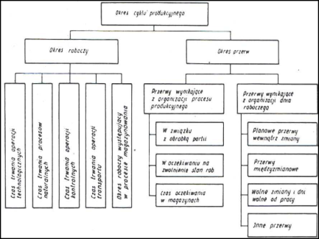
Struktura cyklu produkcyjnego wyrobu
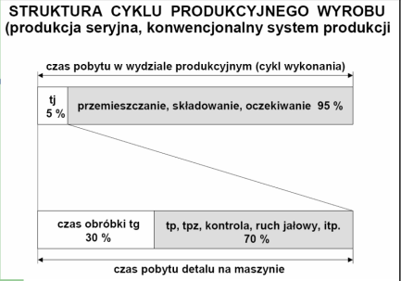
Skracanie cyklu produkcyjnego
- skrócenia okresu roboczego cyklu, a szczególnie okresu technologicznego,
- skrócenie lub nawet likwidacja wszelkiego rodzaju przerw w cyklu produkcyjnym.
Układy przebiegu partii produkcyjnej detali w procesie produkcyjnym- szeregowy
Układy przebiegu partii produkcyjnej detali w procesie produkcyjnym- równoległy
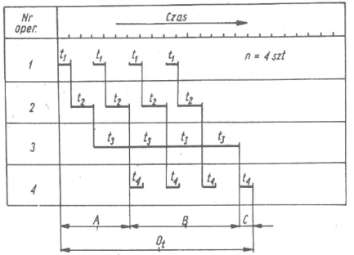
ZAPASY
Dla potrzeb zarządzania produkcja przyjęto min. następujące kryteria klasyfikacji zapasów
1.Etap przepływu przedmiotów pracy w przedsiębiorstwie
a)zapasy materiałowe (strefa zaopatrzenia, etap przedprodukcyjny)
b)zapasy produkcji w toku (strefa produkcji, produkcja nie zakończona)
c)wyroby gotowe (strefa zbytu, etap poprodukcyjny)
2.Wg pełnionej funkcji
a)zapasy bieżące
b)zapasy zabezpieczające (minimalne rezerwowe)
3.Wg miejsca powstawania
a)zapasy powstające komórkach produkcyjnych
b)zapasy powstające miedzy komórkami
Zapasy produkcyjne
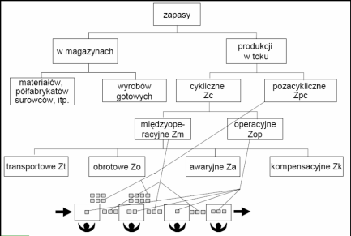
Zapasy międzykomórkowe (w magazynach) wynikają z nierównomiernej pracy poszczególnych komórek przy produkcji i montażu wyrobów. Są one zależne od cyklu dostawy, wielkości dostawy i wielkości zapasu gwarancyjnego, czyli takiego poziomu zapasu, który gwarantuje utrzymanie ciągłości produkcji w warunkach niezrealizowania z jakichś powodów normalnej dostawy i zamówienia innej, interwencyjnej dostawy z reguły droższej i od innego dostawcy.
Zapas produkcji w toku (Zpr) jest to pewna ilość produkcji (produktu) w czasie trwania cyklu produkcyjnego o różnym zakresie za awansowania.
Zapasy produkcji w toku obejmują zapasy powstające miedzy komórkami produkcyjnymi wszystkich stopni oraz powstające wewnątrz komórek produkcyjnych pierwszego stopnia.
Zapasy wewnątrzkomórkowe obejmują przeciętną liczbę określonych wyrobów (detali) znajdujących sie w trakcie obróbki, w określonej komórce produkcyjnej pierwszego stopnia (KP1)- Dzielą sie one na zapasy pozacykliczne i zapasy cykliczne.
Zapasy cykliczne obejmują wyroby „biegnące" w cyklu produkcyjnym, tj. zależne od przebiegu procesu wytwarzania i cyklu produkcyjnego (produkcji). Źródłem ich powstawania jest organizacja przebiegu procesu produkcyjnego.
Zapasy pozacykliczne to zbiory wyrobów będących (w momencie rozpatrywania) poza przebiegiem cyklu produkcyjnego.
Zapasy transportowe powstają z wyrobów znajdujących sie aktualnie w transporcie, tj. będących w trakcie przekazywania ich z jednej operacji obróbczej na następną.
Zapasy obrotowe powstają w wyniku nierówności (braku synchroniczności) czasów operacji (a wiec i wydajności) miedzy współpracującymi stanowiskami roboczymi —poprzedzającym i następującym.
Zapasy awaryjne (gwarancyjne) są to zapasy konieczne ze względu na możliwości wystąpienia awarii, także w razie krótkookresowych braków narzędzi, braków materiałowych lub nieobecności obsługi na stanowisku roboczym, i tworzone w celu zachowania ciągłości produkcji. W razie awarii przed stanowiskiem gromadzą sie zapasy nieobrobionych na nim detali, a na stanowiskach następnych występują niedobory. Dlatego na stanowiskach najbardziej narażonych na awarie, unikatowych i trudnych do zastąpienia wcześniej przygotowuje sie zapasy awaryjne (Za)
Zapas kompensacyjny (Zk) tworzony jest celowo do wyrównania ewentualnych różnic w wydajności pracy robotników w stosunku do normy, które mogą wystąpić w ciągu zmiany roboczej.
System sterowania zapasami ze stałą wielkością dostaw
System sterowania zapasami ze stałym okresem dostaw
STEROWANIE PRODUKCJĄ
Schemat układu sterowania
Funkcje sterowania produkcją
Formy sterowania produkcją przez magazyn
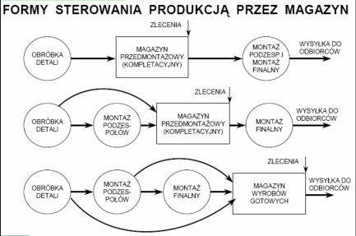
Położenie punktu oddzielenia zlecenia (POZ)

